Российская Федерация Республика Алтай  Совет депутатов муниципального образования  Коргонское сельское  поселение  Усть-Канского района | 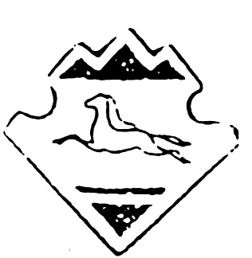 | Россия Федерациязы  Алтай Республика  Коргон муниципал  тозолмолинин  депутаттар  Соведи  Кан-Оозы аймак
РЕШЕНИЕ

Четвертой сессии Совета депутатов четвертого созыва
Коргонского сельского поселения

« 29 » марта 2019 года с.Коргон № 04-15

О признании утратившими силу Решений Совета депутатов

В целях приведения инкорпорации муниципальных нормативных правовых актов Совет депутатов МО «Коргонское сельское поселение» РЕШИЛ:

- Признать утратившими силу Решения Совета депутатов по перечню согласно приложению.
2 . Опубликовать настоящее решение на официальном сайте МО Коргонское сельское поселение в сети Интернет.
3. Настоящее решение вступает в силу со дня его опубликования (обнародования).

Глава Коргонского
сельского поселения И.Д. Алачев

Приложение к Решению сессии
Совета депутатов № 04-15 от 29.03.2019 г.

ПЕРЕЧЕНЬ РЕШЕНИЙ СЕССИИ
СОВЕТА ДЕПУТАТОВ МО КОРГОНСКОЕ СЕЛЬСКОЕ ПОСЕЛЕНИЕ
УТРАТИВШИХ СИЛУ
№ | Дата издания | Наименование решения
14-1 | 27.12.2007 | Об утверждении положения « О бюджетном процессе в МО «Коргонское сельское поселение»
16-2 | 0 2.10.2010 | О введении земельного налога на территории МО Коргонского сельского поселения
28-4 | 02.11.2010 | О внесении изменений в Решение Шестнадцатой сессии Совета депутатов от 02.10.2010 № 16-2 « О земельном налоге на территории Коргонского сельского поселения»
32-5 | 08.04.2013 | Об утверждении Порядка проведения антикоррупционной экспертизы нормативных правовых актов ( их проектов) представительного органа муниципального образования Коргонское сельское поселение
02-03 | 28.10.2013 | О земельном налоге на территории Коргонского сельского поселения
02-02 | 29.10.2013 | О налоге на имущество физических лиц на территории Коргонского сельского поселения
17-35 | 24.04.2015 | О внесении изменений в Решение восемнадцатой сессии Совета депутатов от 02.11.2010 г. № 28-4 « О земельном налоге на территории Коргонского сельского поселения»
23-45 | 01.10.2015 | Об утверждении Положения об обнародовании нормативных правовых актов в муниципальном образовании Коргонское сельское поселение

